

Agrupamento Vertical de Escolas do Sudeste do Concelho de Baião

Avaliação Diagnóstica – 2010/2011
Estudo do Meio – 1º Ano
Nome: _________________________________________________________ Class.: _____________________
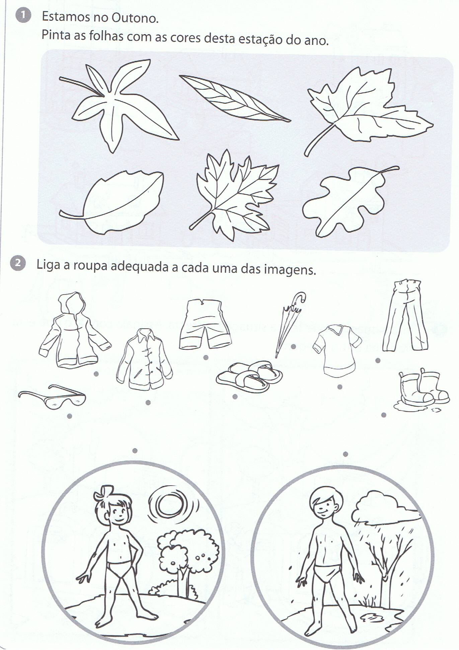
Data: __________________________________________________________ O Prof. : ___________________

